Пьянков С.В., Шавнина Ю.Н. Геоинформационная система «Гидротехнические сооружения Пермского края» как пример реестра водных объектов// Информационный бюллетень ГИС-Ассоциации, №1(63), 2008. – С. 29-33.

Геоинформационная система «Гидротехнические сооружения Пермского края» как пример реестра водных объектов

Гидротехнические сооружения (ГТС) – сооружения, предназначенные для использования водных ресурсов и для предотвращения вредного воздействия вод. В Пермском крае существует три основных вида ГТС: подпорные ГТС – гидроузлы, состоящие, как правило, из плотины, водосброса и искусственного водоема (пруд, водохранилище); защитные дамбы; берегоукрепления. Наибольшее распространение в регионе получили ГТС прудов и водохранилищ – 91% от общего количества. На ГТС водохранилищ регулярно проводятся наблюдения за их состоянием, так как неполадки в их работе могут привести к значительному ущербу в случае возникновения чрезвычайной ситуации. Поэтому они исследованы более подробно. В свою очередь ГТС прудов в большинстве случаев создавались хозяйственным способом без проектной документации. Информация о них до недавнего времени не была систематизирована.
С выходом Постановления Правительства РФ №519 от 23.04.1996 г. «Об обеспечении безопасной эксплуатации гидротехнических сооружений» и Постановления администрации Пермской области №279 от 31.07.1996 г. «Об обеспечении безопасной эксплуатации гидротехнических сооружений на территории Пермской области» началась инвентаризация ГТС водохранилищ, прудов, накопителей сточных вод и других жидких отходов, защитных ГТС независимо от их ведомственной принадлежности и формы собственности. По результатам обследования балансосодержателям были даны предписания и рекомендации по дальнейшей эксплуатации ГТС. По мере поступления материалов инвентаризации документы обрабатывались, сверялись с ранее имеющимися данными и в случае расхождения между ними уточнялись. Уточненные материалы обрабатывались и систематизировались.
После выхода Федерального закона «О безопасности гидротехнических сооружений», Постановлений Правительства РФ №762 от 20.06.97 г. «О порядке эксплуатации водохранилищ» и №1320 от 16.10.97 г. «Об организации государственного надзора за безопасностью гидротехнических сооружений» было решено
- продлить инвентаризацию ГТС до 01.10.98 г.;
- уточнить перечень водохранилищ и прудов, подлежащих спуску и ликвидации в 1998 – 1999 гг.;
- балансодержателям ГТС в 1998 – 1999 гг. разработать и утвердить в установленном порядке правила эксплуатации водохранилищ и прудов, на которых они находятся;
- главам местного самоуправления предусматривать в проектах бюджетов средства на содержание водохранилищ, прудов и гидротехнических сооружений на них.
В 1998 г. в соответствии с Постановлением Правительства РФ №419 от 23.05.98 г. МПР России начинает формирование и ведение Российского регистра гидротехнических сооружений для:
  - государственной регистрации и учета гидротехнических сооружений;
  - сбора, обработки, хранения и распространения информации о количественных и качественных показателях состояния гидротехнических сооружений, условиях эксплуатации, соответствия этих показателей и условий критериям безопасности гидротехнических сооружений;
  - создание информационной основы для разработки и осуществления мероприятий по обеспечению безопасности гидротехнических сооружений и предупреждению чрезвычайных ситуаций;
  - информационного обеспечения государственного управления и надзора.
В настоящее время внесению в Российский Регистр подлежат 60 гидротехнических сооружений Пермского края.
С 1998 г. согласно «Положению о декларировании безопасности гидротехнических сооружений» (Постановление Правительства РФ №1303 от 06.11.1998 г.) начинается декларирование безопасности ГТС поднадзорных МПР России, аварии на которых могут привести к возникновению чрезвычайных ситуаций. Декларированию безопасности подлежат все ГТС I, II, III классов капитальности. Для ГТС IV класса капитальности декларация безопасности разрабатывается при напоре на сооружениях более 3 м и объемах искусственного водоема более 0,5 млн.м³. По решению органов надзора за безопасностью могут быть подвернуты декларированию безопасности ГТС других параметров, если авария этих сооружений может причинить значительный ущерб, или после их реконструкции, капитального ремонта, восстановления либо консервации. Декларация безопасности эксплуатируемых ГТС представляется в орган надзора не реже одного раза в 5 лет.
В 2003-2005 гг. по Распоряжению Губернатора Пермской области №101-р от 03.03.03 г. «О мерах по предупреждению вредного воздействия вод и обеспечению безопасности гидротехнических сооружений на территории Пермской области» проведена инвентаризация защитных и напорных гидротехнических сооружений Пермской области в части обследования их технического состояния, выделение каскадов прудов (водохранилищ), определения мероприятий по обеспечении их безопасной эксплуатации, уточнения перечня гидротехнических сооружений, подлежащих декларированию; проведены работы по определению границ зон возможного затопления территории при прохождении паводков, половодий высокой обеспеченности, при авариях напорных гидротехнических сооружений, составлению перечня объектов жилого фонда, экономики и социальной инфраструктуры, попадающих в данные зоны; органами местного самоуправления городов и районов приняты меры по обеспечению безопасности гидротехнических сооружений, находящихся в муниципальной собственности.
В 2006 г. инвентаризация ГТС была закончена, но в связи с образованием нового субъекта РФ Пермского края с 2007 г. проводится инвентаризация ГТС на территории Коми-Пермяцкого автономного округа.
Обследование и инвентаризация ГТС проводились в рамках областной целевой программы «Охрана и восстановление водных объектов Пермской области на 2003-2007 годы». В реализации данной программы принимали участие следующие организации:
- Камское бассейновое водное управление;
- Главное управления по делам ГО и ЧС Пермского края;
- Территориальный фонд информации по природным ресурсам и охране окружающей среды МПР России по Пермскому краю;
- Камско-Уральское бассейновое управления по охране и воспроизводству рыбных запасов и регулированию производства;
- Министерство природных ресурсов Пермского края;
- Министерство безопасности Пермского края;
- Министерство сельского хозяйства Пермского края;
- Управления по охране окружающей среды администрации Пермского края;
- ФГУП «Пермгипроводхоз»;
- Пермский государственный университет.
Результатом выполнения областной целевой программы явилась разработка следующих направлений (проектов) в области водохозяйственной деятельности на территории региона:
- Определение границ зон возможного затопления при прохождении паводков и половодий высокой обеспеченности (2002-2007 гг.);
- Государственный контроль источников экологической опасности, попадающих в зону возможного затопления паводками и половодьем высокой обеспеченности, по объектам на территории Пермской области (2003-2005 гг.);
- Противопаводковые мероприятия на территории Коми-Пермяцкого АО (2004 г.);
- Создание деклараций безопасности (1997-2006 гг., 15 прудов);
- Определение волны прорыва при авариях на гидротехнических сооружениях (2004-2007 гг.);
- Ведение государственного мониторинга водных объектов бассейна р. Кама на геоинформационной основе (2002-2005 гг.);
- Создание подсистемы мониторинга водохозяйственных систем и сооружений в рамках системы государственного экологического мониторинга на основе ГИС (2003-2005 гг.);
- Инвентаризация ГТС прудов и водохранилищ (2004-2007 гг.);
- Обследование ГТС Коми-Пермяцкого АО (2004 г.);
- Обеспечение информационной, аналитической поддержки ведения государственного мониторинга водных объектов бассейна р. Кама (2004 г.);
- Создание ГИС «Гидротехнические сооружения Пермского края» (2005-2006 гг.).
ГИС «ГТС Пермского края» разрабатывалась в целях повышения эффективности информационно-аналитического обеспечения государственного управления водопользованием. Для ведения данной ГИС используется материал, получаемый в результате обследования и инвентаризации ГТС, в том числе: Акты проверки, Заключения о техническом состоянии, Инвентаризационные ведомости, Паспорта и Декларации безопасности ГТС. ГИС «ГТС Пермского края» имеет возможность консолидировать в себе информацию, исследования и проекты различных ведомств и отраслей в области водного хозяйства, природопользования и охраны окружающей среды на территории края. Она позволяет: отображать результаты обследований и инвентаризации (рис. 1), давать оценку и прогноз состояния ГТС, разрабатывать мероприятия по дальнейшей эксплуатации, организовывать мониторинг, обеспечивать управление и планирование системы ГТС. В настоящее время ГИС «ГТС Пермского края» содержит данные о 1416 ГТС, в том числе: 55 (4%) защитных дамб, 72 (5%) сооружения по берегоукреплению, 1289 (91%) плотин водохранилищ и прудов.
Данная ГИС послужила информационной основой при создании в соответствии с Водным кодексом Российской Федерации и Федеральным законом №117-ФЗ от 21 июля 1997 г. «О безопасности гидротехнических сооружений» краевой целевой программы «Предупреждение вредного воздействия вод и обеспечение безопасности гидротехнических сооружений на территории Пермского края на 2008-2012 годы», которая была утверждена в декабре 2007 г. Программа представляет собой продолжение областной целевой программы «Охрана и восстановление водных объектов Пермской области на 2003-2007 годы» и интеграцию с мероприятиями подпрограммы «Водные ресурсы и водные объекты» окружной программы «Экология и природные ресурсы Коми-Пермяцкого автономного округа на 2003-2010 годы». Перечень программных мероприятий базируется на результатах проведенной инвентаризации ГТС Пермского края (без учета Коми-Пермяцкого автономного округа), разработанных проектах ремонтно-строительных работ и комплекса научно-исследовательских работ (обоснование активных методов берегозащиты, расчет волны прорыва при авариях на ГТС, определение зон затопления при прохождении паводков и половодий высокой обеспеченности и других). В рамках Программы предусматривается решение следующих первоочередных задач (рис. 2):
  - обеспечение защиты населенных пунктов, объектов экономики и социальной инфраструктуры от береговой эрозии, оползневых процессов, затопления и подтопления за счет строительства новых, реконструкции и ремонта существующих защитных сооружений;
  - предотвращение чрезвычайных ситуаций в нижних бьефах потенциально опасных гидроузлов водохранилищ и прудов, находящихся в предаварийном и аварийном состоянии;
  - оптимизация научного и информационного обеспечения принятия управленческих решений в сфере повышения безопасности ГТС и предотвращения вредного воздействия вод.
Программой запланирована работа в сфере водных отношений по следующим направлениям:
  - организация и ведение государственного мониторинга водных объектов;
  - диагностика состояния земляных плотин методами неразрушающего контроля (МНК);
  - актуализация и ведение геоинформационной системы «Гидротехнические сооружения Пермского края»;
  - определение зон возможного затопления при прохождении паводков и половодий высокой обеспеченности;
  - определение волны прорыва при авариях на гидротехнических сооружениях;
  - инвентаризация гидротехнических сооружений Коми-Пермяцкого округа;
  - разработка схем пропуска воды в каскадах водохранилищ и прудов;
  - организация опытных участков апробации и внедрения методов «активной» защиты берегов водных объектов;
  - создание реестра водных объектов, относимых к собственности Пермского края;
  - научно-техническое обоснование руслорегулирующих работ.
Для повышения эффективности принятия управленческих решений в Программе предусмотрена информационно-издательская и просветительская деятельность, а именно:
  - подготовка к изданию и издание энциклопедии «Пруды и водохранилища Пермского края»;
  - подготовка к изданию и издание серии монографий: «Геодинамика побережий водохранилищ Пермского края», «Гидрология камских водохранилищ», «Малые водохранилища Пермского края», «Основы охраны водных ресурсов Пермского края»;
  - информационная поддержка научно-практических конференций по охране и рациональному использованию водных ресурсов;
  - организация обучения кадров эксплуатационных служб гидротехнических сооружений прудов и водохранилищ;
  - конкурс «Чистая вода»;
  - информационная поддержка в СМИ деятельности органов исполнительной государственной власти в сфере водного хозяйства (включая тиражирование информационных материалов, размещение информации в сети Интернет).
В результате реализации программных мероприятий ожидаются следующие результаты:
- осуществление ввода в эксплуатацию 15651 м построенных, 6394 м реконструированных и 20,17 км отремонтированных сооружений инженерной защиты;
- повышение безопасности гидротехнических сооружений прудов и водохранилищ за счет реконструкции и капитального ремонта 27 потенциально опасных, находящихся в неудовлетворительном техническом состоянии объектов в 19 районах края;
- организация мониторинга воздействия поверхностных вод на гидротехнические сооружения и береговую зону водных объектов;
- проведение инвентаризации ГТС в Коми-Пермяцком округе;
- определение границ зон затопления при прохождении паводков высокой обеспеченности в 8 районах края, расчет волны прорыва при возможных авариях на 19 потенциально опасных ГТС прудов и водохранилищ;
- проведение информационно-издательской и просветительской деятельности.
По предварительным оценкам предотвращенный ущерб более чем в 2 раза будет превышать общие затраты на реализацию данной программы (рис. 3).
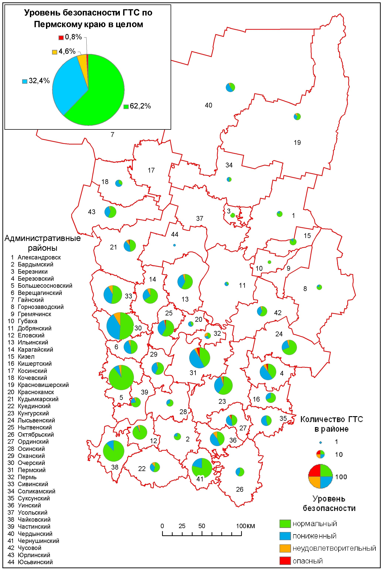
Рис. 1. Пример отображения результатов инвентаризации в ГИС «ГТС Пермского края»
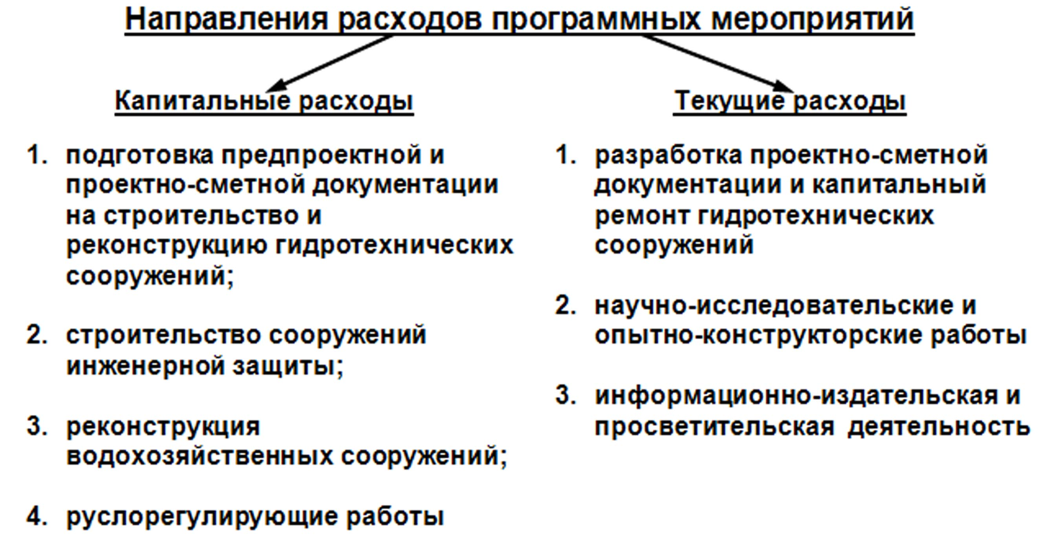
Рис. 2. Задачи краевой целевой программы «Предупреждение вредного воздействия вод и обеспечение безопасности гидротехнических сооружений на территории Пермского края на 2008-2012 годы»

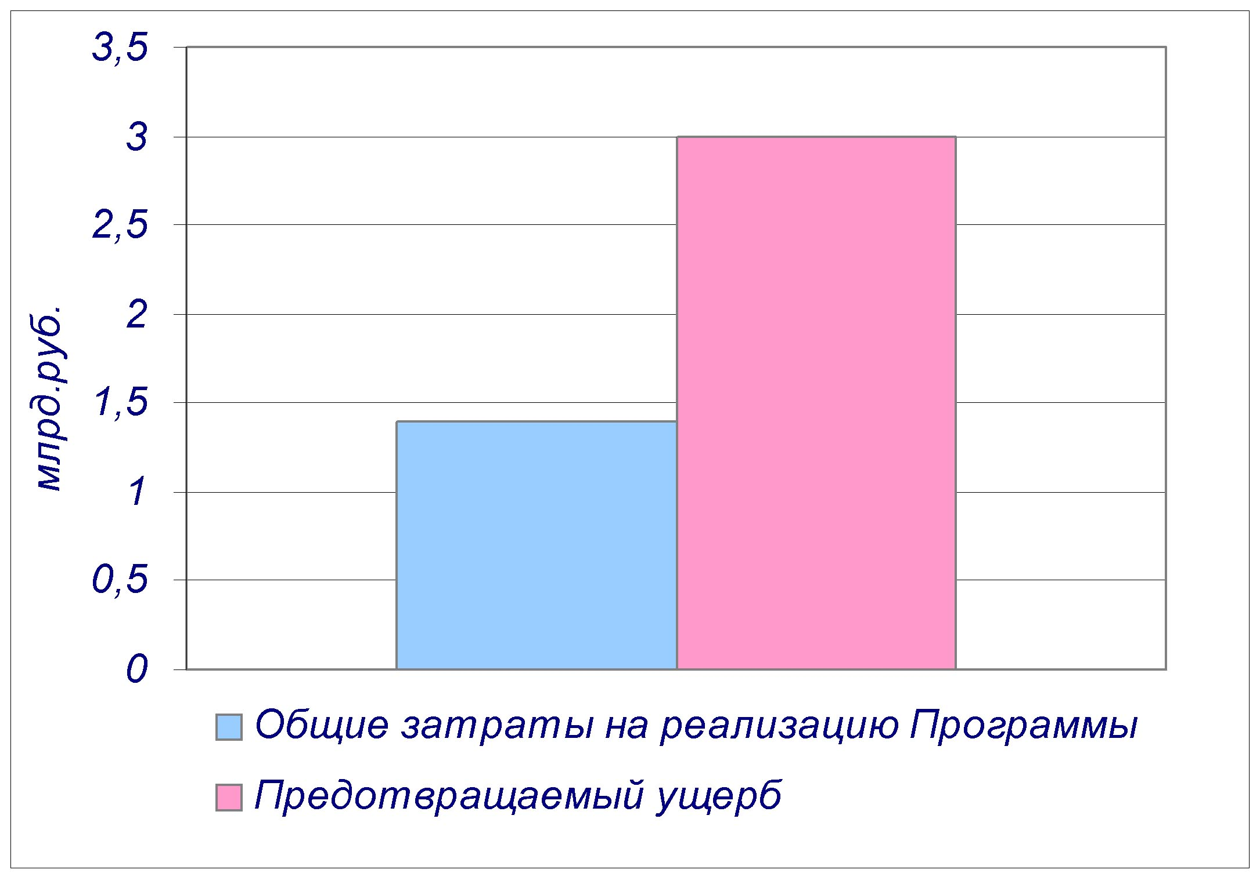
Рис. 3. Эффективность (интегральный показатель) краевой целевой программы «Предупреждение вредного воздействия вод и обеспечение безопасности гидротехнических сооружений на территории Пермского края на 2008-2012 годы»

